Общественное некоммерческое движение Полевского городского округа «НАДЁЖА»



ПОЛОЖЕНИЕ
о проведении II открытого городского турнира по функциональному многоборью и силовым видам спорта
«ТРИ КИТА»

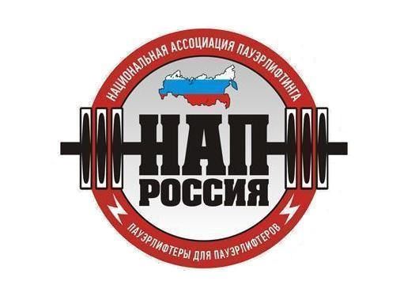

СОГЛАСОВАНО: УТВЕРЖДАЮ: СОГЛАСОВАНО:
Глава Полевского председатель Президент АНО «Национальная
городского округа ОД ПГО «НАДЁЖА» ассоциация пауэрлифтинга»
͟͟͟ ͟ ͟ ͟͟ ͟ ͟͟ ͟ ͟ ͟ ͟ ͟ Ковалев А. В. ͟ ͟ ͟ ͟ ͟ ͟ ͟ ͟ Катков И. С. __________ Репницын А.В.
« ͟ » ͟ ͟ ͟ ͟ 2017г. « ͟ » ͟ ͟ ͟ ͟ 2017г. « ͟ » ͟ ͟ ͟ ͟ 2017г.

ПОЛОЖЕНИЕ
О проведении второго открытого городского турнира по пауэрлифтингу и силовым видам спорта «ТРИ КИТА»

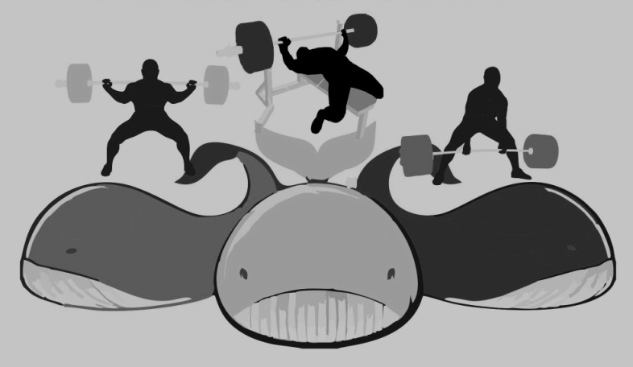

26/02/17

1. Цели и задачи:
- выявление сильнейших спортсменов.
- пропаганда силовых видов спорта как массовых и зрелищных среди молодежи.
- развитие новых спортивных дисциплин в городе Полевском.
- пропаганда здорового образа жизни, формирование позитивных жизненных установок, гражданское и патриотическое воспитание участников.
- успешная социализация и эффективная самореализация молодёжи, для развития её потенциала в интересах России, в рамках Государственной молодежной политики в Российской Федерации.
- развитие массового спорта в России, как приоритетная задача, поставленная Президентом России В.В.Путиным.
- реализация федеральной целевой программы: «Развитие физической культуры и спорта в РФ в 2016-2020 гг.».
- выполнение разрядных нормативов АНО «НАП» вплоть до КМС (включительно).

- Сроки и место проведения:
26 февраль 2017г. в 10:00, Свердловская об., г. Полевской, ул. Хохрякова 39а, здание дворца спорта.

РАСПИСАНИЕ
09:30 ˗˗ начало регистрации, взвешивание
10:40 ˗˗ окончание регистрации
11:00 ˗˗ открытие соревнований

Окончательное потоковое расписание выступлений будет составлено на основании предварительных заявок и доступно в месте проведения соревнований.

- Руководство проведением соревнований:
Общее руководство по подготовке и проведению соревнований осуществляется Общественным движением «НАДЁЖА»
- Главный судья соревнований – Катков Д. С.
- Главный секретарь соревнований – Каткова Н. Б.

4. Судейство:
- Соревнования проводятся по международным правилам АНО «НАП».
- Судьи должны иметь соответствующую одежду (белая рубашка, тёмные или серые брюки, галстук с символикой НАП, нагрудной шеврон судьи НАП, судейскую книжку) и соответствующую судейскую квалификацию.

5. Участники соревнований:
К соревнованиям допускаются участники, достигшие 12 лет, имеющие соответствующую спортивно-техническую подготовку и отсутствие медицинских противопоказаний.
6. Виды спортивных дисциплин:
- Пауэрлифтинг без экипировки по версии Любители.
- Жим штанги лежа без экипировки по версии Любители.
- Становая тяга без экипировки по версии Любители.

7. Весовые и возрастные категории участников:
7.1. Пауэрлифтинг, жим штанги лёжа, приседания со штангой, становая тяга,
- Возрастные категории:
- младшие юноши (до 15 лет, только абсолютное первенство),
- юноши (16-18 лет, только абсолютное первенство)
- открытая возрастная группа (18 лет и старше):
- 82,5 кг (абсолютное первенство)
- 90 кг
-100 кг
-свыше 100 кг (абсолютное первенство)
- женщины (только абсолютное первенство)

7.2. Жим штанги лежа
- Возрастные категории:
- младшие юноши (до 15 лет, только абсолютное первенство),
- юноши (16-18 лет, только абсолютное первенство)
- открытая возрастная группа (18 лет и старше):
- 82,5 кг (абсолютное первенство)
- 90 кг
-100 кг
-свыше 100 кг (абсолютное первенство)
- женщины (только абсолютное первенство)

7.3. Становая тяга.
- Возрастные категории:
- юноши (до 18 лет, только абсолютное первенство)
- открытая возрастная группа (18 лет и старше, только абсолютка)

8. Определение победителей:
- Победители в абсолютных категориях определяются по формуле Шварца (мужчины), Мэлоуна (женщины).
9. Заявки:
- Предварительные заявки от команд и спортсменов не обязательны, заявочная карточка будет заполнена организаторами во время взвешивания.
- При желании отправить заявку на e-mail: REPNITSYN@MAIL.RU, либо посредством Он-лайн формы на официальном сайте НАП: http://www.пауэрлифтинг-россия.рф

Внимание спортсменам! При регистрации наличие паспорта обязательно.

10. Стартовый взнос:
- С лиц достигших 18 лет, за участи взимается сбор денежных средств, в размере 300 рублей. В случае выступления в нескольких дисциплинах дополнительный сбор денежных средств 100 рублей(за каждый дополнительный вид).

11. Присвоение нормативов:
- Присваиваются нормативы, вступившие в силу с 01. 01. 2016 г. вплоть до Кандидата в Мастера спорта АНО «НАП», по версии ЛЮБИТЕЛИ. В случае выполнения норматива, отметка о выполнении ставится только в разрядную книжку.
- ссылка на скачивание бланка для присвоения нормативов http://www.пауэрлифтинг-россия.рф/UserFiles/File/blank_msmk_2015_final.doc
Для присвоения разряда выполненного норматива на турнире необходимо:
1. Заполнить бланк (форму)
2.Две фотографии 3*4 ( на обороте фотографий написать Ф.И.О)
3. Внести денежный взнос на разрядную книжку в размере 100 рублей
Вышеуказанные требования можно отправить по адресу,который указан в бланке (форме).

12. Награждение:
- Спортсмены, занявшие первые три места в каждой весовой категории или возрастной группе (при их наличии), награждаются медалями и дипломами.
- Возможны дополнительные призы при привлечении средств спонсоров и благотворительных взносов.
13. Финансирование:
- Расходы по командированию, размещению и питанию участников, тренеров, судей и зрителей несут командирующие организации.

14. Контактная информация:
По всем интересующим Вас вопросам, касающимся организации и проведения Вы можете связаться с Главным судьёй соревнований Катковым Данилом Сергеевичем (e-mail: nil_ariev@mail.ru, тел.: 8-908-914-24-88, страничка VK: https://vk.com/dani_kat).

15. Настоящее Положение служит официальным вызовом на соревнования.

